Проектирование откосов
Откосы являются стандартными элементами конструкции поперечного профиля. Откосы в насыпи и в выемке могут иметь до четырех ступеней. Каждая ступень задается коэффициентом заложения откоса, высотой ступени, длиной и уклоном полки.
Имеется три типа откосов:
- откосы в насыпи;
- откосы в выемке;
- откосы канавы (выемки без кюветов).
Конфигурация откосов определяется параметрами, которые могут быть заданы как для каждого конкретного поперечника раздельно для левой и правой стороны, так и для группы поперечников на выбранном участке.
На рисунках приведены схемы для всех типов откосов с указанием их параметров:
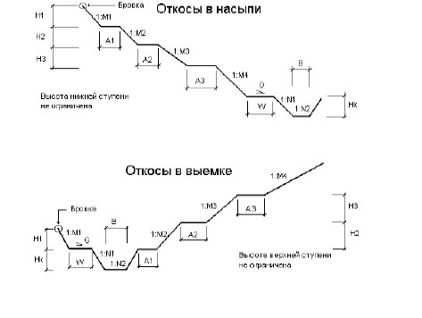рис.1
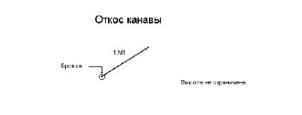рис.2
- M1, M2, M3, M4 – коэффициенты заложения откосов насыпи и выемки;
- H1, H2, H3 – высоты ступеней;
- A1, A2, A3 – длины полок;
- N1, N2 – коэффициенты заложения откосов кювета;
- Hk – глубина кювета;
- B – ширина дна кювета;
- W – ширина прикюветной полки;
- G – уклон прикюветной полки;
- Gп - уклон основных полок откоса;
- Gk - поперечный уклон дна кювета.
Для насыпи высота нижней ступени не ограничена, для выемки высота верхней ступени не ограничена, для канавы высота не ограничена.
Привязка откосов происходит в следующей последовательности:
Определяются отметка и смещение бровки проектного поперечника. В случае насыпи, к бровке последовательно пристыковываются сегменты стандартного типа до встречи с землей, а затем привязывается кювет. В случае выемки, сначала привязывается часть проектных откосов, перед кюветом, потом сам кювет, а затем пристыковывается оставшаяся часть откосов после кювета до встречи с землей.

